第七届“飞思卡尔”杯全国大学生智能汽车竞赛

技 术 报 告



学 校：北京联合大学
队伍名称：HasteⅢ队
参赛队员：王晓玉
黄荣棠
郭 强
带队教师：邵明刚 杭和平

关于技术报告和研究论文使用授权的说明

本人完全了解第七届“飞思卡尔”杯全国大学生智能汽车邀请赛关保留、使用技术报告和研究论文的规定，即：参赛作品著作权归参赛者本人，比赛组委会和飞思卡尔半导体公司可以在相关主页上收录并公开参赛作品的设计方案、技术报告以及参赛模型车的视频、图像资料，并将相关内容编纂收录在组委会出版论文集中。

参赛队员签名：
带队教师签名：
日 期：

目 录
引言 1
第一章 模型车的主要设计思路和技术方案概要 3
1.1整体布局 3
1.2车体结构 4
1.3硬件结构 4
第二章 模型车机械设计 5
2.1车体重心 5
2.2轮胎 5
2.3前轮倾角调整 5
2.4摄像头支架与放置 6
2.5 舵机安装 6
第三章 硬件电路设计 7
3.1 总体电路描述 7
3.2 电机驱动 7
3.3 传感器选型 8
3.4视频同步分离电路 8
3.5 外部A/D转换器 9
3.6 键盘和屏显调试模块设计 9
第四章 软件控制设计 13
4.1 软件结构 13
4.2 程序流程图 14
4.3 路径信息识别 14
4.4舵机控制策略 17
4.5 电机控制策略 18
4.6 起跑线检测 19
4.7小结 19
第五章 开发工具和制作调试过程 20
5.1 开发工具 20
5.2 C语言的在线调试 20
第六章 主要技术参数 21
第七章 总结 23
7.1 制作概述 23
7.2 问题与改进 23
7.2.1 分析机械参数对模型汽车的具体影响 23
7.2.2刹车方法的优化 23
参考文献 24
致谢 25
附录A：程序源代码 26

引言
“飞思卡尔杯” 全国大学生智能汽车竞赛是教育部高等学校自动化专业教学指导分委员会（以下简称自动化分教指委）主办的一项大型竞赛，内容涵盖了控制、模式识别、传感技术、汽车电子、电气、计算机、机械等多个学科的知识。
这份报告详细的阐述了我们小组对于车模整体设计方案、机械改造、硬件设计、路径识别算法、车辆参数等方面的内容，表达了我们的思想和创意，尤其是独特的算法想法和调试方法。

第一章 模型车的主要设计思路和技术方案概要
设计的总体思路上分为三部分进行，车体结构，硬件结构，和软件结构。软件结构上的设计即描绘驾驶员的操作驾驶水平，硬件结构和车体结构的设计通称车辆的性能，分别反映在控制的稳定性能和竞速性能。

1.1整体布局
布局要点如下：
●主板放置车底板上，降低车底板重心
●架高舵机并直立安装，延长力臂提高舵机响应速度
●采用强度高、质量轻的材料制作摄像头支架
●摄像头置于车模中部，增加赛车前瞻
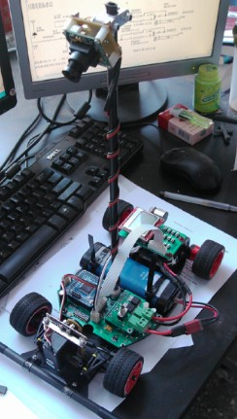

图 1-1 小车俯视图

1.2车体结构
虽然轮胎、驱动电机、舵机和电池等车模主要结构不能作改动，但是一些机械结构上的细节仍然会对小车性能产生影响。
在硬件电路板的安装上本着压低智能车的重心为原则。在摄像头传感器的安装上，也是在检测距离尽量长和车体长度尽量短的两者之间权衡

1.3硬件结构
本队采用摄像头，充分利用其探测距离长，道路可预测信息强的优点，对其采集到的道路信息进行分析处理，利用PID 算法实现对小车行进的控制。根据摄像头对黑白灰度值不同的分辨率采集赛道的黑色引导线信息，根据得到的每帧图像信息，判断小车偏离黑线的程度，并确定前方赛道是直道、弯道抑或是S道，再根据各种不同的赛道，予以相应的控制策略，基于“进弯减速，出弯加速”的原则，并且以直线方式冲过S 道以减少转弯浪费的时间，利用摄像头到信息的预测向，使小车能够提前准备转弯等动作，从而防止小车因为直道加速过大而使得转弯时速度难以减下来而冲出赛道，分析摄像头获得的图像信息，读入速度传感器获得的速度，利用增量式PID 算法实现速度的闭环反馈控制。在主传动轴上装入速度传感器，用于实时检测智能车的当前速度。

第二章 模型车机械设计
此次比赛以竞速为唯一的评判准则，车模由“飞思卡尔杯”智能车竞赛组统一提供，车模轮胎，后轮驱动电机，前轮转向舵机，电池等在竞赛规则的限制下，无法做进一步的改动。由于模型车的机械结构和组装形式是整个车身的基础，对于智能车的运行有直接影响, 我们今年对机械结构进行了仔细分析和设计调整。 整个机械设计与调整主要分为以下几个方面:1.重心调整；2. 轮胎优化调整；3.前轮倾角调整；4. 摄像头安装支架与放置； 5 舵机安装。

2.1车体重心
车体重量和重心位置对赛车加减速性能、转向性能和稳定性都有较大影响，对于平顺性也有一定影响。因此在车身支架及设备布置时应该尽量减少不必要的配置，使车总重尽量减少。重心调整主要包括重心高度和前后位置的调整。理论上，赛车重心越低稳定性越好。因此除了摄像头装得稍高以外，其他各个部件的安装与制作时尽可能的做到高度都很低，小巧紧凑。并且通过加垫片降低车高，从而降低车体的重心高度。除此之外，车辆重心前后方向的调整，对赛车行驶性能也有很大的影响。根据车辆运动学理论，车身重心前移，会增加转向，但降低转向的灵敏度（因为大部分重量压在前轮，转向负载增大），同时降低后轮的抓地力；重心后移，会减少转向，但增大转向灵敏度，后轮抓地力也会增加。

2.2轮胎
轮胎着地力对于直道加速、直道进弯道时候的刹车和过弯道速度的提高非常重要。着地力如果过小，车模直道加速时会打滑使直道速度加不上去，刹车时会产生侧滑，增加拐弯的不确定性也会影响过弯时间。
新轮胎在使用时容易出现打滑，转弯时发生严重侧滑影响车速。但随着轮胎的使用，胎面表面会变得粗糙，中间的分模面也会磨损掉，整个胎面看上去比较平整，此时胎面的附着性能达到最佳。因此，我们可以事先进行人为前期磨损，使其达到好的附着性能。由于车模快速行驶过程中轮胎与轮毂之间产生相对滑动影响车速，因此今年用胶把轮胎与轮毂粘住。同时保持赛道的洁净和轮胎的潮湿会提供更大的着地力，另外，平时大量的调试赛车，对轮胎造成很大的磨损，定期还需要更换轮胎。

2.3前轮倾角调整
前轮定位目的是使模型车稳定行驶、转向轻便、减少轮胎磨损。前轮是转向轮，它的安装主要由主销内倾、主销后倾、前轮外倾和前轮前束等4 个项目决定，反映了转向轮、主销和前轴等三者在车架上的位置关系。
通过借鉴北科参赛队的经验和我们大量实验，适当的改变倾角，使得轮胎与地面接触面增大，从而前轮转向更灵活。

2.4摄像头支架与放置
支架的制作既要保证摄像头的前瞻性，又要兼顾检测的稳定性。我们采用了碳纤维管作为安装CMOS的主杆，这样可以获得最大的刚度质量比。我们将摄像头放置于车体的中部，起到一定的车体重心位置的调整，又减少赛车前方盲区，增加了前瞻。经过实验表明，放置在中部摄像头的前瞻性很好，看的远，范围广，有利于图像的采集。

2.5 舵机安装
舵机是操控车模行驶的方向盘。舵机的输出转角通过连杆传动控制前轮转向，其转角精度直接影响到智能车模能否准确按赛道路线行驶，此外，还可考虑采用舵机进行机械闸制动以及多个舵机群控等方法。通过改变舵机的安装位置，而并非改变舵机本身结构的方法可以提高舵机的响应速度。分析舵机控制转向轮转向的原理可以发现，在相同的舵机转向条件下，转向连杆在舵机一端的连接点离舵机轴心距离越远，转向轮转向变化越快。这相当于增大力臂长度，提高线速度。
通过实践我们将舵机竖着安装，增长舵机力臂，不管在受力还是在转向方面都是比较有优势。调节俩轮拉杆使其等长，有利于转角对称性，并将前束值调整至合理的范围内。

第三章 硬件电路设计

3.1 总体电路描述
我们组智能车的电路分为以下几个模块：传感器采集、驱动电机、舵机以及测速装置。

速度信号
灰度图像
场同步信号
模拟图像信号
行同步信号
CCD摄像头
LM1881
外部AD模块
K60
光电编码器
电机驱动模块
舵机转向控制
图 3.1

3.2 电机驱动
今年后轮电机驱动,我们使用两块BTS7970并联进行电机驱动， PWM波信号，一路接到IN1，另一路接到IN2，IN1输入一定占空比的PWM波，IN2输入占空比为0的PWM波，实现电机的正转加速。反之，电机倒转达到智能车制动的效果。前期试验表明BTS7960利用率高，电机马力强，即使电池电压低于6.6v还能使电机正常工作。其电路图如下所示：
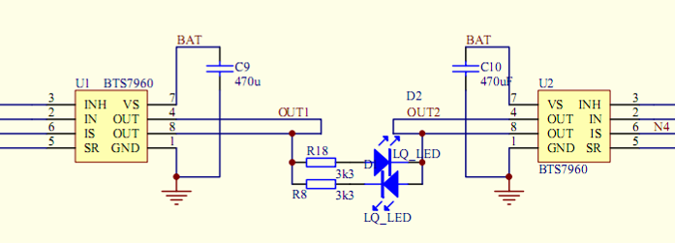
图 3.2

3.3 传感器选型
我们组在寻线传感器采集方面用采用摄像头，具有作用距离远，道路信息预测能力强，不易出现由于黑线检测不及时而冲出赛道的情况；而且摄像头对道路的探测精细，视角范围大不易出现黑线漏检的情况的优点。
在选择摄像头时，我们参照上届比赛的经验和前几届比赛各参赛队的摄像头选择，对目前可选的各种摄像头进行了比较和实验。目前市面上常见的模拟摄像头主要有CMOS和CCD两种，以前我们采用的是CMOS摄像头。CCD摄像头具有对比度高、动态特性好的优点，但需要工作在12V电压下，对于整个系统来说过于耗电，且图像稳定性不高；CMOS摄像头体积小，耗电量小，图像稳定性较高。但在实际测试时发现，车速达到一定程度后，CMOS动态图像存在问题。因此，经过实验论证之后我们决定采用CCD摄像头。

3.4视频同步分离电路
我们的智能模型车自动控制系统中使用黑白全电视信号格式CMOS摄像头采集赛道信息。摄像头视频信号中除了包含图像信号之外，还包括了行同步信号、行消隐信号、场同步信号、场消隐信号以及槽脉冲信号、前均衡脉冲、后均衡脉冲等。因此，若要对视频信号进行采集，就必须通过视频同步分离电路准确地把握各种信号间的逻辑关系。我们使用了LM1881芯片对黑白全电视信号进行视频同步分离，得到行同步、场同步信号。如图3.4。

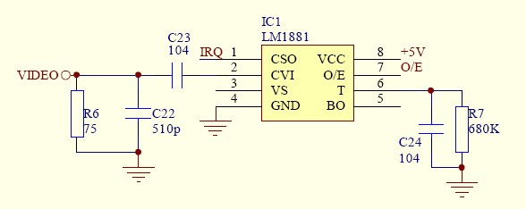

图3.4 LM1881视频分离电路

3.5 外部A/D转换器
我们尝试使用TLC5510芯片制作了外部A/D转换器。TLC5510是美国德州仪器(TI) 公司生产的8位高速A/D转换器，它可提供最大20Msps的采样率。
使用外部A/D转换器电路后，我们每行图像最多可以采集300多个点，大大提高了赛道检测的信息量并提高了信息处理的灵活度。但我们在使用中发现用A/D转换处理后的图像分辨率低，处理速度慢以至于使得单片机的内部资源得不到最充分的利用。如图3.5。

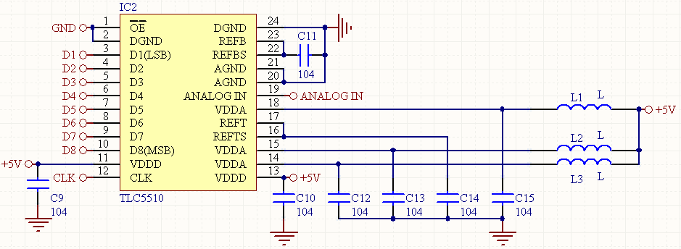

图3.5 外部AD TLC5510电路

3.6 键盘和屏显调试模块设计
为了方便小车众多参数的调试，今年设计了键盘调试模块，并通过NOKIA5510显示。
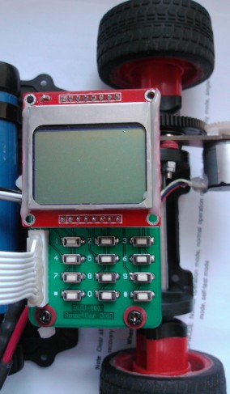

图 3.6 键盘和屏显调试模块实物

本设计中，按键数量为12个，无需识别多按键。采用单片机自带的其中两个AD口可以轻松完成按键的识别，在识别复杂程度和设计成本上，优于矩阵按键、按键芯片。采用Protel DXP 2004软件绘制矩阵按键模块的原理图及PCB电路板。该矩阵按键模块硬件设计总体原理图如图3-7 所示，矩阵按键模块的PCB电路板如图3-8所示。按键模块设计原理图如下：
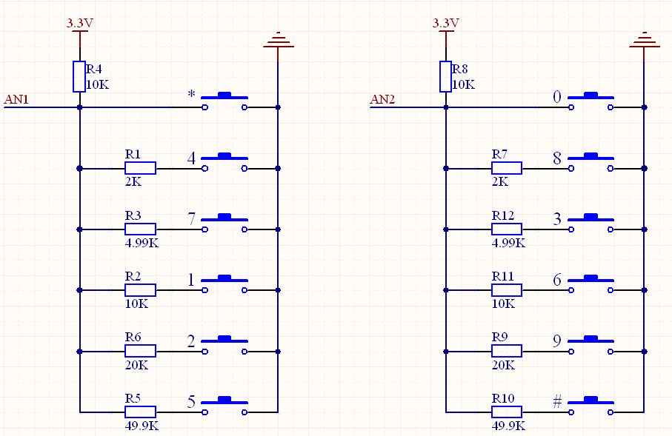
图3-7 按键模块AD口采集原理图

按键模块PCB电路板如下:
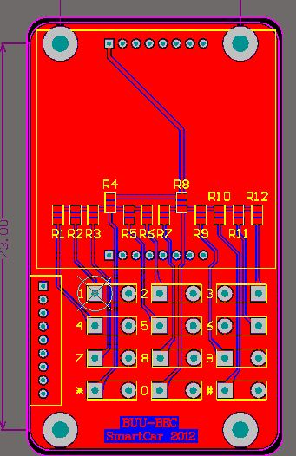
图3-8 按键模块PCB图

第四章 软件控制设计
高效稳定的软件程序是智能车平稳快速寻线的基础。本智能车采用CMOS 摄像头作为寻线传感器，图像采集处理就成了整个软件的核心内容。在智能车的转向和速度控制方面，我们使用了鲁棒性很好的经典PID 控制算法，配合使用理论计算和实际参数补偿的办法，使在寻线中的智能车达到了稳定快速的效果。

4.1 软件结构
智能车平稳快速地行驶要求有相应的高效稳定的程序，本智能车采用CMOS摄像头作为寻线传感器，图像采集处理就成了整个软件的核心内容，其次的就是转向和速度控制，速度控制使用了鲁棒性很好的经典PID控制算法，舵机控制使用查表方式，配合使用理论计算和实际参数补偿的办法，使在寻线中智能车达到了稳定快速的效果。
该系统的软件结构主要分为：系统初始化模块、CCD图像数据采集和处理模块、主电机速度控制模块、舵机转向控制模块、路径识别模块等，再有为了便于系统的调试，我们还额外增加了可选的模块：无线收发模块、按键液晶模块等。图4.1为系统软件总体结构框图。
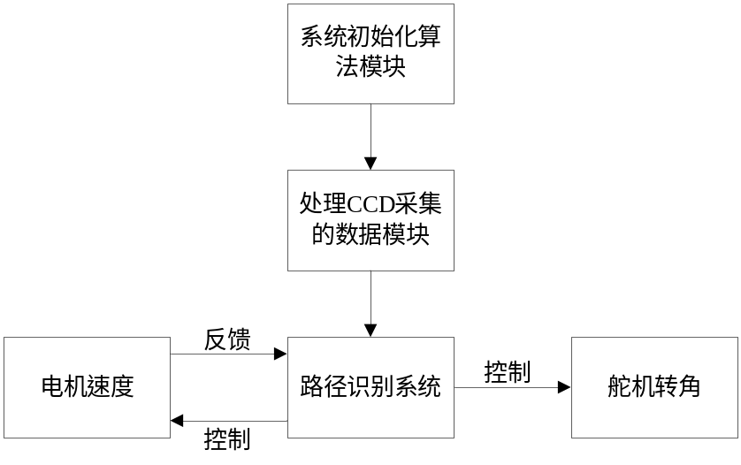
图4.1 系统软件总体结构框图
由上图可知，本程序运行的开始，通过初始化的设置，使系统按照预先的想法运行；接着，CCD传感器采集数据，经过图像处理和路径分析，得出当前路径信息；同时，电机测速模块测得模型车当前的运行速度，反馈给系统；最后，路径识别系统综合利用当前路径信息和当前速度值做出相应的处理，控制电机和舵机以合适的方式运行。

4.2 程序流程图
Y
系统初始化（包括倍频的设置及用到的寄存器的设置）
将舵机转到中间位置；设置电机占空比初始值为50%；
摄像头行信号处理子函数
图像识别处理子函数
摄像头已采集行信号是否处理完
Y
摄像头是否采集完一帧
N
光电传感器是否完成测速
速度方向控制子函数
N
N

图4.2 程序流程图

4.3 路径信息识别
我们所采用算法的特点在于：通过摄像头，成功的得到了车前方黑线的图像数据，通过图像处理的算法以及将摄像头探测范围加大，我们甚至可以预测前方的黑线走向，从而做到在弯道时的提前转向，从内侧弧以较短的路径通过弯道。在直道时，我们以较为靠前的数据来控制转向，从而从根本上预防了在直线时的左右摆动的状况。在速度控制方面，一方面，根据当前的速度以及前方的道路状况来决策的速度。另一方面，在速度控制上采用闭环的控制策略，真正做到控制速度，而不是控制在一定电压状况下的PWM波输出。针对这次采用的主控芯片为一单片机，计算能力有限，所以在而临大规模的数据计算来进行数字图像处理时，我们采用的处理算法都比较简单但是效果已经足够我们使用。而且在计算时就充分考虑到了后期的分析，识别处理，从而在摄像头处理部分有非常简单但是高效的代码。
图像信号处理中提取的赛道信息主要包括：
（1） 每一行的赛道中心位置
（2） 每一行的赛道宽度
（3） 赛道的曲率
（4） 赛道的变化幅度
（5） 赛道形式，包括直道、左弯、右弯、大S弯、小S 弯等等
智能车的智能体现在能识别赛道类型，并根据不同的赛道类型选择不同的控制策略，智能车的控制和人的开车经验是一致的都是先看远后看近，看远大致确定一下赛道类型从而选适合这种赛道跑的一套方案例如合适的舵机转角以及与之相适应的电机速度值,如果把看远看成是大范围的模糊控制，看近则是小范围的精确控制，和人开车一样看到远方的路况信息只能算是心中大概有个数：前方全是直道，我可以全速前进,前方若出现弯道，就不能够一直加速，在弯道上要相应的降低一些速度，看近是为了更好的控制车体正常的行驶，不能看一眼前方道路就确定怎么跑了，就不再看第二眼了，这样的话在紧急路况上肯定是要出事故的。
道路的识别非常重要,根据识别结果设定相应的舵机转角和电机转速，从而保证小车稳定快速的跑完全部赛道。
赛道形状无非有一下四种情况：直道、S道、普通弯道、十字交叉路。其中S道又分为大S道和小S道，普通弯道既是赛道道只朝视野一个方向延伸，又分为缓弯和急弯。
直道给定较高的速度，S道的控制策略是电机的速度整体要小于直道的速度，且尽量抄近道走：大S道走赛道的内切线，小S道当直道处理直冲。这样做的好处是既减少了S道的路程保证了弯道的速度，又减小了小车在小S道的震荡。弯道的控制策略主要在于急弯的控制，急弯又有两种情况：一种是直道入弯道的急弯，另一种则是半径为50mm的弯道。这种弯道是整个赛道中难度最大的。高速行驶的小车最容易在这种赛道上发生侧滑而被甩出赛道从而造成比赛失败。这种急弯也是限制车速的瓶颈，稳定的通过只能降低速度，当判断出前方道路出现急弯时给小车一个瞬间刹车，瞬间刹车既可以保证稳定的通过急弯而不发生侧滑，又不会过于影响小车的速度，因此小车有效的制动系统是非常重要的。
以下几组图片为几种采集到的路径图像
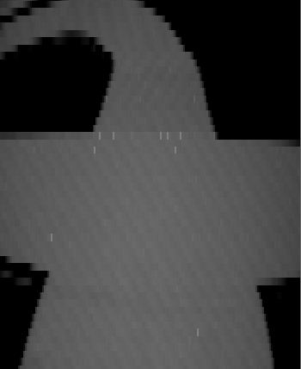
图4.1十字交叉路的图像

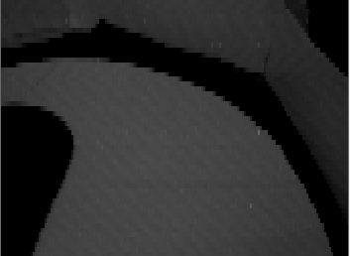
图4.2 弯道的图像

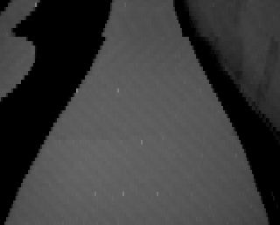
图4.3直道图像
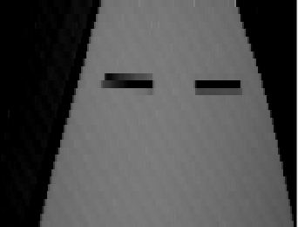
图4.4 起跑线的图像

4.4舵机控制策略
舵机的控制策略采用随动的控制策略，根据反馈回来的赛道偏离中心线的程度通过查表法来控制舵机，首先选择控制点，一帧图像理论上控制舵机只选用其中的一行即可有效的随动控制舵机，实验发现选用一行控制舵机的静态抖动就很严重,原因在于摄像头不是绝对静止的，选取一行抗抖动能力太差，后来选用相邻的四行的黑线位置的加权平均作为控制点有效的解决了舵机的静态抖动，一帧图像中要选择那四行作为控制点要通过实验得到转向距离据车40—50cm比较傲合适，在小车跑动的过程中经常会发生直道上走不直，弯道上转弯不即时的情况，直道上有三方面原因，第一是前轮的机械参数没有调好，第二是软件上的舵机中值没有找好，第三是直道的控制方法有问题。前轮机械参数调整的依据是将舵机0偏角不给小车加电在直道上手动推动小车使之能够走直但是舵机有一定的虚位导致小车始终在直道上不能走的很直。
试验表明舵机的非线性控制能够有效的抑制直道上的震荡和加速通过弯道。舵机的非线性既是当偏转很小时给小车很小的系数，使直道的舵机转角反映迟钝，当偏角较大时给定小车较大的系数，弯道上使舵机反应灵敏。

4.5 电机控制策略
电机的控制采用增量式PID，在PID控制算法的选择上，选用了增量式PID控制算法。因为在增量形式的控制算法中，控制作用的比例、积分和微分部分是相互独立的，便于检查参数变化对控制效果的影响，在后期调试过程中可以起到较好的效果。
PID控制是工程实际中应用最为广泛的调节器控制规律。问世至今70多年来，它以其结构简单、稳定性好、工作可靠、调整方便而成为工业控制的主要技术之一。图4.5 单位反馈的PID控制原理框图。

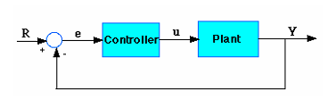
图4.11 单位反馈的PID控制原理框图
单位反馈e代表理想输入与实际输出的误差，这个误差信号被送到控制器，控制器算出误差信号的积分值和微分值，并将它们与原误差信号进行线性组合，得到输出量u。
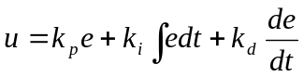
其中，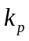 、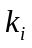 、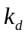 分别称为比例系数、积分系数、微分系数。u接着被送到了执行机构，这样就获得了新的输出信号,这个新的输出信号被再次送到感应器以发现新的误差信号，这个过程就这样周而复始地进行。
Kp 比例增益起比例调节作用，系统一旦出现了偏差，比例调节立即产生调节作用以减少偏差。将Kp设置成较大的数，比例作用大，可以加快调节，减少误差，但是对于过大的比例增益，会导致系统稳定性下降，甚至造成系统的不稳定。
Ki 积分调节使系统消除稳态误差，提高无差度。有误差时，积分调节就进行；无差时，积分调节停止。积分调节输出一常值，积分作用的强弱取决于积分时间常数Ti。Ti越小，积分作用就越强，反之则积分作用弱。积分调节的引入会使系统稳定性下降，动态响应变慢。
Kd 微分系数反映了系统偏差信号的变化速率，可以预见偏差的变化趋势，能提前对偏差进行控制。使用微分作用后可以在偏差还没有形成前将其消除，因此，可以改善系统的动态性能。选择合适的微分时间，可以减少调节时间。但是微分作用也同样存在缺陷，对噪声干扰有放大作用，因此过强的微分调节对系统的抗干扰能力会造成影响。

4.6 起跑线检测
比赛队伍在跑道上跑一圈，以计时起始线为计时点，通过终点之后，赛车需要在通过起始线后三米范围内自动停止。如果没有停止在规定的范围内，比赛成绩时间增加1秒。
最初起跑线的检测采用识别数黑线段的方法，结合边沿的识别数从白到黑(或黑到白)跳变的次数，根据赛道是连续的出起跑线外其他处从白到黑(或黑到白)跳变的次数不超过1，唯有起跑线处是3。实验发现这种方法并不可靠，尤其分辨不出起跑线与十字交叉路，原因在于：上述理论的成立是建立在静态识别赛道基础上的，而当小车跑动起来以后识别的赛道信息要复杂的多，遇到十字交叉有可能小车跑的不正十字交叉采断了，把弯道或十字交叉路误当成起跑线。后来做了大量的实验，又通过几次图像校正和对阈值的调整，终于将起跑线的识别提高到95％以上。

4.7小结
小车的软件调试过程是一个及其复杂和烦琐的过程，为了便于软件的编写、修改、调试，在软件设计中，采用了模块化、结构化和参数化设计技术。软件设计采取了自顶而下，逐步细化的设计方法。软件特点如下：
- 模块化设计
- 结构化编程
- 参数化
为使软件能适应各种控制单元、硬件配置、运行环境等方面的具体要求，系统采用了参数化设计，注重于数据结构和其上进行的操作，这样有助于增强整个运行 软件的灵活性和适应性。

第五章 开发工具和制作调试过程

5.1 开发工具
使用IAR编译器，支持WIN7。

5.2 C语言的在线调试
我们的调试主要依靠BDM，可以分为两部分。
一是在部分程序编写完成后，检验程序的各个部分代码是否可以正常运行，能否得到预期的结果。这部分的检验主要依靠检查内存中变量的数值以及在程序中设置中断检验程序流程来完成的。
二是在整体程序基本编写完成，可以基本实现寻线跟踪，控制速度，异常判别等功能后，调试程序运行中的各个参数，以尽可能提高速度和稳定度。
在调试过程中，如果出现错误，我们都会按照以下步骤进行检查。首先确认所有的硬件和电路是工作正常的。其次认清楚错误现象，包括发生的时间、环境，是固定发生还是随机发生等等。然后对错误进行分析，判断错误可能产生的原因和位置，并对分析结果进行检验。最后确定程序产生错误时的执行路线，对错误区域进行仔细检查，排除错误，最后再用实验验证程序是否正确。

第六章 主要技术参数
表 6.1
项目 | 参数
路径检测方法（赛题组） | 摄像头
车模几何尺寸（长、宽、高）（毫米） | 320×200×420
车模轴距/轮距（毫米） | 200/135
车模平均电流（匀速行驶）（毫安） | 700
电路电容总量（微法） | 1956
传感器种类及个数 | 光电编码器：1个  单板摄像头：1个
新增加伺服电机个数 | 0
赛道信息检测空间精度（毫米） | 3/12
赛道信息检测频率（次/秒） | 50
主要集成电路种类/数量 | TLC5510 1  LM1881 1  BTS7970 2
车模重量（带有电池）（千克） | 1.2

第七章 总结

7.1 制作概述
本队此次参加飞思卡尔杯全国大学生智能汽车竞赛，从2012年2月寒假开始第一次接触至8月中旬参加完全国总决赛，历时6个月，指导老师以及三位队员花费了大量的精力和物力。从简单的手工焊接电路到印刷电路板，从几百行的语句到几KB的程序，从只能沿简单的圆跑到能准确识别规定的复杂线路，我们从一无所知到熟练掌握、从理论探讨到实验验证、从一次次失败到成功，参加智能汽车竞赛对于我们是一次难得的锻炼机会。

7.2 问题与改进

7.2.1 分析机械参数对模型汽车的具体影响
组委会提供的模型汽车可以调整部分机械参数，如后轮轮距、前轮倾斜角度等。可以设计一些实验观察调整各个参数对高速跑动中的模型汽车有什么影响。这样对模型汽车的机械特性会有一个更深入的了解，对整个模型汽车的调试和提速将会有很大帮助。

7.2.2刹车方法的优化
目前的刹车方法可以总结为1、测速，2、决定是否刹车，3、刹车时间，4、返回到第一步。由于测速装置安装在后轮，在刹车时如果轮胎与路面发生滑动，则会导致测速装置测得一个假速度，这样很难精确控制刹车时小车的速度。目前我们的刹车时间是经过多次实验得到的经验参数，不是很理想。最终我们采用动态刹车，根据不同的速度做出相应的控速，这种方法可以适用于不同的弯道和不同的速度。

参考文献
[1]《学做智能车挑战“飞思卡尔”杯》卓晴 黄开胜 邵贝贝著 北京航空航天大学出版社
[2]《Freescale 9S12 十六位单片机原理及嵌入式开发技术》孙同景 陈桂友著 机械工业出版社
[3]《单片机嵌入式应用的在线开发方法》 邵贝贝著 清华大学出版社
[4]《大学生智能汽车设计 基础与实践》吴怀宇 程磊 章政著 电子工业出版社
[5] 《嵌入式系统—使用HCS12微控制器的设计与应用》王宜怀 刘晓升著 北京航天航空大学出版社

致谢
参加飞思卡尔直到到全国决赛，历时半年之久。在这半年的时间里，我们为这辆小车同甘共苦，度过了多少个不眠之夜，为之痛苦、欣喜，这是一份难以割舍的智能车情怀。这个大赛让我们活的充实，活的过瘾，衷心感谢教育部高等学校自动化分教指委、清华大学等主办方带给我们的这个精彩竞赛。
这份报告凝聚着我们的智慧，是我们共同努力后的成果。我们的成果离不开学校的大力支持及指导老师悉心的教导和众多人的帮助，感谢杭和平、邵明刚老师的悉心指导，感谢“财政部长”——樊晓兵老师的大力支持，感谢潘峰老师的指点。还要感谢的是和我们一起努力的队员们，协助、互促、共勉使我们能够走到今天。

附录A：程序源代码
/*
SmartCar based h/w of s12_camera.pcb board
摄像头高度31CM ， 视角范围0--17--90CM 奇场采样，偶场控制。
V1.0 2012.4.25
V2.0 2012.4.20
V3.0 2012.7.20
*/

#include <hidef.h> /* common defines and macros */
#include "include.h" /* derivative information */
#pragma LINK_INFO DERIVATIVE "mc9s12xs128"

volatile char VideoData[40][60],VideoData2[40][66];
volatile char blk_path[40],validline[40];
volatile unsigned char rLcmDat[40][8];
volatile char loss_cnt;

unsigned char blk_threshold,path_statue;
int path_deviate;

volatile unsigned char sample_line=0;
volatile unsigned int row_count=0,g_pulseCount=0;
int gInt,TurnDat=300,TurnDatSav=300;

#define Buzz_on PWME |=0x10
#define Buzz_off PWME &=0xef

#define PATH_GO 1
#define PATH_END 3
#define PATH_OUT 5

void init(void);

void delay2(void){
long j ;
for(j=0;j<1000;j++); // about 500us
// for(j=0;j<2000;j++); // about 1ms
}

void KeyScan(void){
static unsigned char keycnt=0;
if(path_statue==PATH_END){
if(PTP_PTP2==0 || PTP_PTP3==0){ //KEY PRESSED
keycnt++;
}else{
if(keycnt>1){
path_statue=PATH_GO;
}
keycnt=0;
}
}else{
if(PTP_PTP2==0 || PTP_PTP3==0){ //KEY PRESSED
keycnt++;
}else{
if(keycnt>1)path_statue=PATH_END;
keycnt=0;
}
}
}

/*场中断 PJ6 50HZ -------行中断PJ7 16K*/
/* PJ6下降沿中断
20ms sample ,then 20ms handle
*/
#pragma CODE_SEG NON_BANKED
void interrupt 24 VIDEO_INT(void) {
static unsigned int pit_cnt=0;
static unsigned char flashfrq;
unsigned char i;

/* 场中断 50HZ*/
if(PIFJ_PIFJ6==1){ //vsyn interrupt occured 50hz
PIFJ_PIFJ6=1; //clear INT FLAG
if(verticle_count%flashfrq==0)PORTB_PB0=~PORTB_PB0;

if(path_statue!=PATH_END){
flashfrq=10;

if(verticle_count%2==1){
//SpdCnt2++;
}else{
PIEJ_PIEJ7=0;
//SpdCnt=row_count;
}
row_count=0;
}else flashfrq=60;

//行中断PJ7 16K real test 319 herf /half vsyn
}else if(PIFJ_PIFJ7==1){
PIFJ_PIFJ7=1; //clear INT FLAG
row_count++;
// 每7行采样1次；sample 40 lines
if(row_count<28){
return;
}
sample_line=(row_count/7)-4; // row_count 24--307 sample line 0 - 39
switch(row_count%7){
case 0:
break;
case 2:
for(i=0;i<66;i++){
VideoData2[sample_line][i]=PORTA;
}
break;
case 3:
for(i=0;i<60;i++){ // 剔除前6个数 后0个数，用60个点
VideoData2[sample_line][i]=VideoData2[sample_line][i+6];
}
break;
case 4: //
//if(verticle_count%flashfrq==0)PORTB_PB0=~PORTB_PB0;
break;
case 5: //
break;
default:
break;
}
}

}

#pragma CODE_SEG DEFAULT

void track(void){
char i,j;
char max=0,min=120,valid_blk,frmdot,enddot,top_line,bot_line,flag;
static unsigned char GoCnt,OutCnt;
int alpha,sum,tmp,tmp2;
unsigned char blk_position,blk_cnt;

for(i=0;i<40;i++){ // 动态阈值 二值化
max=0;
min=120;
for(j=0;j<60;j++){
if(VideoData2[i][j]>max)max=VideoData2[i][j];
}
blk_threshold=(max/3)+(min*2/3);
if((max-min)<30){
if(min<40){
for(j=0;j<60;j++){ //all black
VideoData[i][j]=1;
rLcmDat[i][j/8] = (rLcmDat[i][j/8]<<1) + 1;
}
}else{
for(j=0;j<60;j++){
rLcmDat[i][j/8] = (rLcmDat[i][j/8]<<1) + 0;
}
}
}else{
for(j=0;j<60;j++){
if(VideoData2[i][j]>blk_threshold)VideoData[i][j]=0;
rLcmDat[i][j/8] = (rLcmDat[i][j/8]<<1) + VideoData[i][j]; // disply blk point
}
}
}

loss_cnt=0;
valid_blk=0;
for(i=0;i<40;i++)blk_path[i]=0;

for(i=39;i>=0;i--){
blk_position=0;
blk_cnt=0;
flag=0;
if(valid_blk>0){
frmdot=blk_path[i+1]-8;
if(frmdot<0)frmdot=0;
if(enddot>60)enddot=60;

for(j=frmdot;j<enddot;j++){
if(VideoData[i][j]==1){
blk_position=j;
blk_cnt++;
if((j==frmdot || j==enddot) && frmdot!=0)flag=100; // 排除起点为黑线的情况
}else if(blk_cnt!=0){
if(blk_cnt>1 && blk_cnt<8 && flag!=100){ // valid blk width top:2-4, bot 3-7
blk_path[i]=blk_position-(blk_cnt>>1)+1;
break;
}
blk_cnt=0;
flag=0;
}
}
}
if(valid_blk==0){
for(j=20;j<40;j++){
if(VideoData[i][j]==1){
blk_cnt++;
}else if(blk_cnt!=0){
if(blk_cnt>2 && blk_cnt<9){
blk_path[i]=blk_position-(blk_cnt>>1)+1;
break;
}
blk_cnt=0;
}
}
if(blk_path[i]==0)for(j=0;j<60;j++){
if(VideoData[i][j]==1){
blk_position=j;
if(j==0 || j==59)flag=100;
}else if(blk_cnt!=0){
if(blk_cnt>2 && blk_cnt<9 && flag!=100){
blk_path[i]=blk_position-(blk_cnt>>1)+1;
break;
}
blk_cnt=0;
flag=0;
}
}
}
if(blk_path[i]!=0){
valid_blk++;
validline[i]=blk_path[i];
if(valid_blk>1)alpha=blk_path[i]-blk_path[i+1];
top_line=i;
}else{
validline[i]=0;
if(valid_blk>1)blk_path[i]=blk_path[i+1]+alpha;
else if(valid_blk!=0)blk_path[i]=blk_path[i+1];
//top_line=i;
if(blk_path[i]>59 || blk_path[i]<0){
break;
}
}
}

if(valid_blk<9 || bot_line<20){
GoCnt=0;
OutCnt++;
//if(OutCnt>5){
path_statue=PATH_OUT;
PORTB_PB7=0;
//}
}else{
GoCnt++;
if(GoCnt>1){
GoCnt=9;
path_statue=PATH_GO;

alpha=(blk_path[top_line]-blk_path[bot_line])*2/(bot_line-top_line);
if(blk_path[top_line]<5 || blk_path[top_line]>55)alpha=alpha*4;
else if(blk_path[top_line]<8 || blk_path[top_line]>52)alpha=alpha*2;

sum=0;
for(i=bot_line;i>=top_line;i--)sum+=(31-blk_path[i]);
path_deviate=sum/(bot_line-top_line+1);
if(path_deviate>30)path_deviate=30;
if(path_deviate<-30)path_deviate=-30;
PORTB_PB7=1;

/*
sum=0;
for(i=bot_line;i>=top_line;i--){
tmp2=31-blk_path[i];
tmp=tmp2/2;
//if(tmp>=0)sum+=tmp*tmp*(i+10)/128; //tmp2=10 sum1=8-38, tmp2=20 sum1=31-153 tmp2=30 sum1=70-344
// else sum-=tmp*tmp*(i+10)/128;
if(tmp>=0)sum+=tmp*tmp*(i+20)/128; //tmp2=10 sum1=8-23, tmp2=20 sum1=31-93 tmp2=30 sum1=70-210
else sum-=tmp*tmp*(i+20)/128;
}
path_deviate=sum/(bot_line-top_line+1);

if(path_deviate>30)path_deviate=30;
PORTB_PB7=1; */
}
}
}

/*input: path_statue:
path_deviate: -29...0....+29( "|*" 车体应向左侧平移)

output: DrvSpd 0~200 : PWMDTY7=DrvSpd: DrvSpd=0 STOP; PWMDTY7=200---最快
HelmDir -30~+30 : PWMDTY01 = //1.5ms:300 1ms:200 turn left 2ms:400 turn right
test result: g_pulseCount= 510 <->25%PWM no load ,1100 <->50%PWM , 1500 <->80%PWM
*/
void CarCtrl(void){
volatile int HelmDir;
volatile int DrvSpd;
static char path_deviate_sav1;//,path_deviate_sav2;
volatile int tmp,err;
//static int cnt;
if(path_statue==PATH_OUT){
PWMDTY7=50;
if(TurnDatSav>350)TurnDat=400;
else if(TurnDatSav<250)TurnDat=200;
return;
}

tmp=(path_deviate - path_deviate_sav1)*16; // 10 D coe
//path_deviate_sav2=path_deviate_sav1;
path_deviate_sav1=path_deviate;
HelmDir=tmp;
if(HelmDir>120)HelmDir=120;
if(HelmDir<-120)HelmDir=-120;

TurnDat=300 - HelmDir; //HelmDir -30(200)--0(300) -- +30(400)
if(TurnDat>420)TurnDat=420;
/*
if(TurnDat-TurnDatSav<10 && TurnDat-TurnDatSav>-10){
cnt++;
if(cnt>5)PWME=0x80; //pwm1 disable 20ms*5=0.1s
PORTB_PB2=0;
}else{
TurnDatSav=TurnDatSav*2/8 + TurnDat*6/8;
PWMDTY01=TurnDatSav;
cnt=0;
PORTB_PB2=1;
}*/
if(TurnDat>=TurnDatSav)tmp=TurnDat-TurnDatSav;else tmp=TurnDatSav-TurnDat;
if(tmp>50)tmp=50;
if(HelmDir>=0)DrvSpd=1200-HelmDir*7-tmp*10/4;
err=DrvSpd-g_pulseCount;
if(tmp<0)tmp=0;
if(tmp>105)tmp=105;
gInt=DrvSpd;
PWMDTY7=tmp; //(DrvSpd/8)+tmp;
}

void main(void) { //主函数
unsigned char i,k=0,flag=0;
int delta;

init();
// while(PTP_PTP2==1); //等待按键
// for(i=0;i<250;i++)delay2();
path_statue=PATH_END;

if(path_statue==PATH_END && k==0){
PWMDTY7=0;
PWMDTY01=300;
PWME=0x82;
for(i=0;i<50;i++)delay2();
k=0;
}
path_statue=PATH_GO;

for(;;) {
PORTB_PB3=0;
PIEJ_PIEJ6=1;
while(verticle_count%2==0);
while(path_statue!=PATH_END && (verticle_count%2==1));
PIEJ_PIEJ6=0;
PORTB_PB3=1;
if(path_statue!=PATH_END){
track();
CarCtrl();
delta=(TurnDat-TurnDatSav)/8;
PWME=0x82;
for(i=0;i<8;i++){ // don't longer then 5ms
TurnDatSav+=delta;
PWMDTY01=TurnDatSav;
}
k=0;
}
KeyScan();
if(path_statue==PATH_END && k==0){
PWMDTY7=0;
PWMDTY01=300;
PWME=0x82;
for(i=0;i<250;i++)delay2();
k=0;
PWME=0x80;
}

}

